MO ČRS Nekoř srdečně zve na
IX.RYBÁŘSKÝ PLES
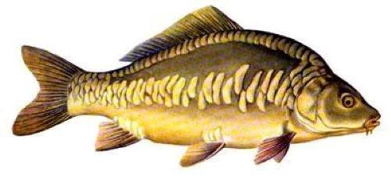SOBOTA 19. ledna 2019
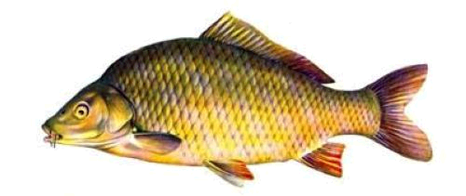 KD NEKOŘ ve 20,00 hod.

K tanci a poslechu hraje MINIMAX
Bohatá tombola Domácí kuchyně

